**PENGARUH PENERAPAN MODEL PEMBELAJARAN *ROLE PLAYING* TERHADAP HASIL BELAJAR PENDIDIKAN PANCASILA SISWA KELAS V SD NEGERI 54 ANAK AIR PADANG**

**SKRIPSI**

*Diajukan untuk Memenuhi Salah Satu Persyaratan Memperoleh*

*Gelar Sarjana Pendidikan (S.Pd)*

**Oleh:**

**Icha Berliana Arsi**

**NPM: 2110013411132**



**PROGRAM STUDI PENDIDIKAN GURU SEKOLAH DASAR**

**FAKULTAS KEGURUAN DAN ILMU PENDIDIKAN**

**UNIVERSITAS BUNG HATTA**

**PADANG**

**2025**

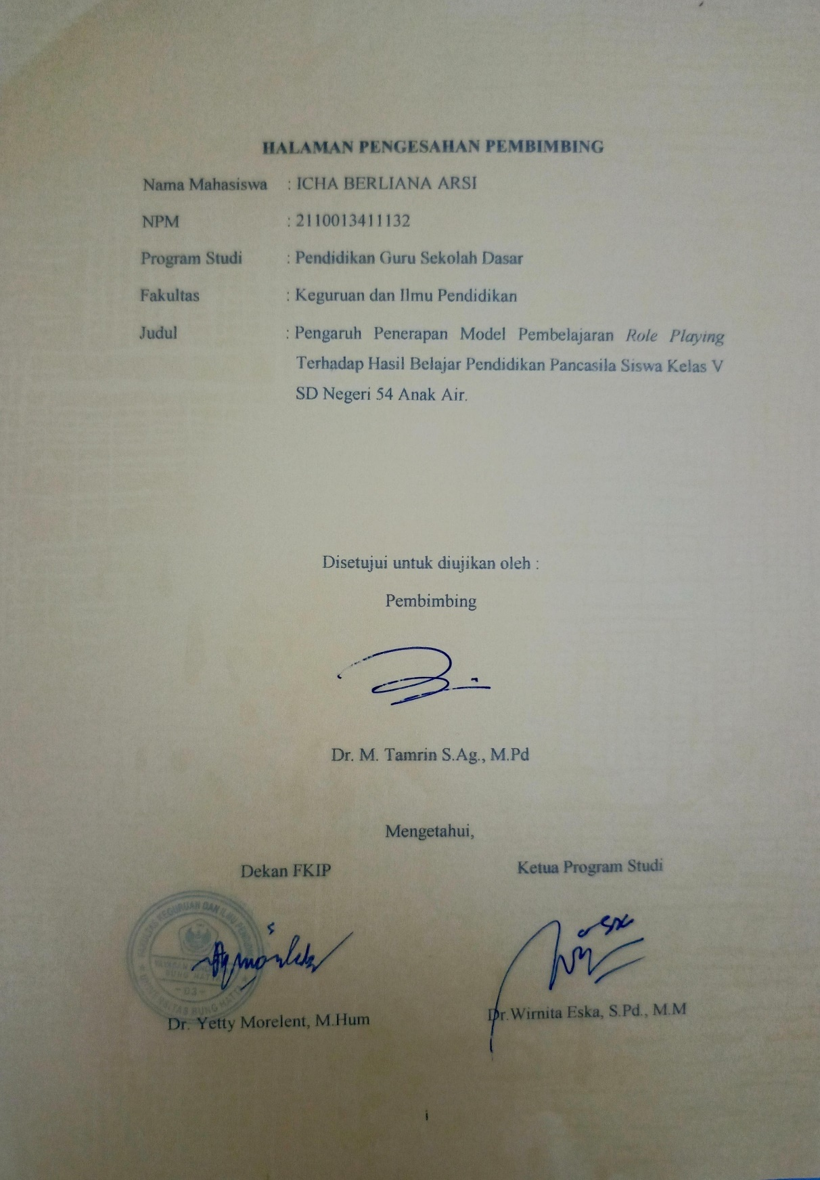

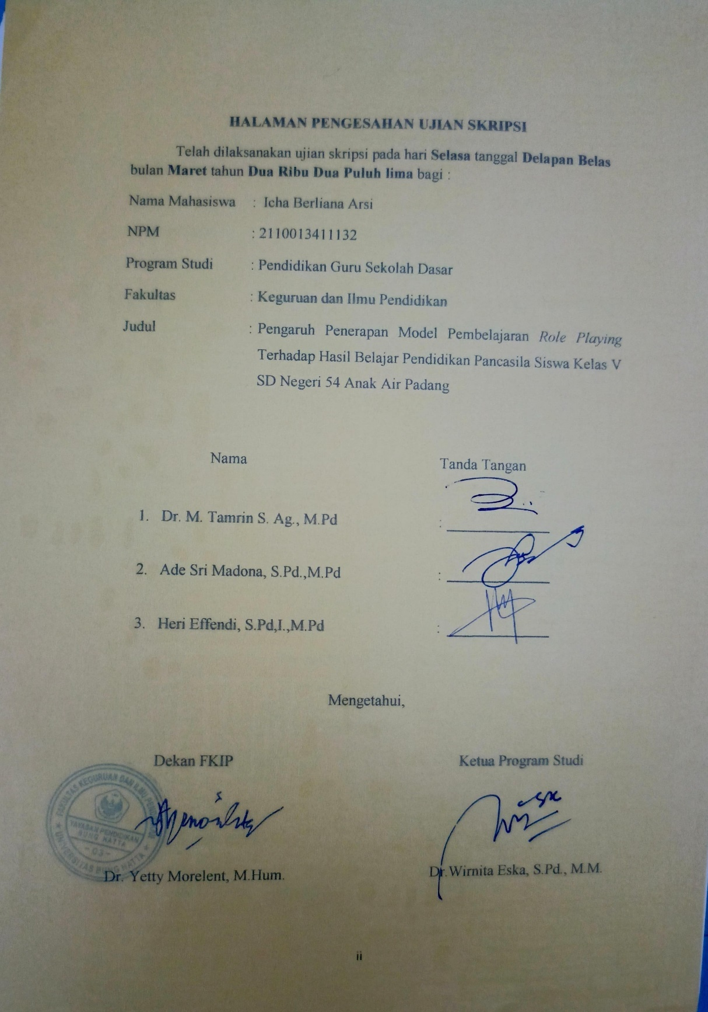

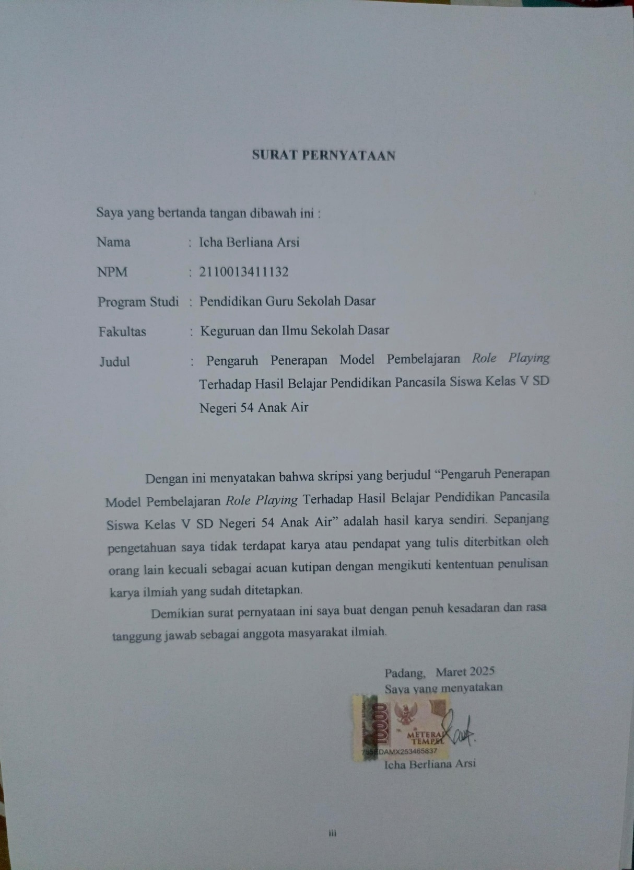

**PENGARUH PENERAPAN MODEL PEMBELAJARAN *ROLE PLAYING* TERHADAP HASIL BELAJAR PENDIDIKAN PANCASILA SISWA KELAS V SD NEGERI 54 ANAK AIR.**

**Icha Brliana Arsi1,M. Tamrin1**

1Program Studi Pendidikan Guru Sekolah Dasar

Fakultas Keguruan dan Ilmu Pendidikan

Universitas Bung Hatta

**email**: ichaberlianaa@gmail.com

**ABSTRAK**

Tujuan penelitian adalah untuk mengetahui pengaruh model pembelajaran *role playing* terhadap hasil belajar pendidikan pancasila pada siswa kelas V SD Negeri 54 Anak Air. Jenis penelitian adalah penelitian eksperimen dengan desain yang digunakan yaitu *Quasi Eksperimental Design*. Populasi dalam penelitian ini adalah kelas VA dan VB. Pengambilan sampel dilakukan dengan teknik Simple Random Sampling, kelas eksperimen yaitu kelas VB dan kelas kontrol yaitu kelas VA. Pada kelas eksperimen menggunakan model *role playing* dan pada kelas kontrol menggunakan model konvensional. Instrumen penelitian ini berupa tes berbentuk pilihan ganda. Teknik data yang digunakan adalah t-test dengan taraf signifikan 0,05. Berdasarkan perhitungan analisis data hasil t-test dengan taraf signifikan 0,05 diperoleh hasil thitung 3,298 dan ttabel = 1,674. Dengan thitung > ttabel yaitu (3,298 > 1,674). Dengan demikian dapat disimpulkan bahwa Ha diterima, yang arahnya terdapat pengaruh model pembelajaran *role playing* terhadap hasil belajar pendidikan pancasila pada murid kelas V SD Negeri 54 Anak Air.

**Kata Kunci**: *Role Playing,* Pendidikan PancasilaDan Hasil Belajar

**KATA PENGANTAR**

Alhamdulillah, puji syukur penulis ucapkan kepada Allah Subhanahu Wa Ta’ala yang telah melimpahkan rahmat dan karunia-Nya sehingga atas izin-Nya penulis dapat menyelesaikan skripsi ini dengan judul “Pengaruh Penerapan Model Pembelajaran *Role Playing* Terhadap Hasil Belajar Pendidikan Pancasila Pada Murid kelas V SD Negeri 54 Anak Air”. Shalawat beserta salam penulis doakan kepada Allah Subhanahu wa ta’ala semoga disampaikan kepada Nabi Muhammad Shalalla hu’alaihi wassalam. Skripsi ini disusun untuk memenuhi salah satu syarat memperoleh gelar Sarjana Pendidikan (S.Pd) pada Program Studi Pendidikan Guru Sekolah Dasar, Fakultas Keguruan dan Ilmu Pendidikan, Universitas Bung Hatta. Pada proses penelitian dan penulisan skripsi ini, penulis banyak mendapatkan pemikiran, bimbingan dan saran dari berbagai pihak. Oleh karena itu, Penulis mengucapkan terima kasih kepada:

1. Bapak Dr. M. Tamrin, S.Ag, M.Pd selaku dosen pemimbing yang telah memberikan arahan dan bimbingan dalam penulisan skripsi ini. Terima kasih yang sebesar-besarnya atas segala bantuan yang bapak berikan, yang selalu menyemangati dan menginspirasi. Sungguh suatu kehormatan dan rasa sangat bangga, penulis berkesempatan menjadi mahasiswa bimbingan bapak.
2. Ibu Ade Sri madona S.Pd., M.Pd selaku dosen penguji 1 dan bapak Heri Effendi, S.Pd., M.Pd. selaku dosen penguji II pada ujian skripsi yang telah memberikan ilmu, arahan, dan saran untuk kesempurnaan penulisan skripsi ini.
3. Bapak, Ibu Ketua dan Sekretaris Program Studi Pendidikan Guru Sekolah Dasar yang telah memberikan izin kepada penulis serta membantu penulis dalam menyelesaikan administrasi guna persyaratan dalam menyelesaikan skripsi ini.
4. Wakil Dekan Fakultas Keguruan dan Ilmu Pendidikan Universitas Bung Hatta.
5. Bapak dan Ibu seluruh Dosen Fakultas Keguruan dan Ilmu Pendidikan, Universitas Bung Hatta. Terutama Bapak dan Ibu dosen Program Studi Pendidikan Guru Sekolah Dasar yang telah memberikan ilmu pengetahuan, mendidik, dan membimbing selama perkuliahan. Semoga Bapak dan Ibu selalu dilimpahkan kesehatan, kemudahan, dan dalam lindungan-Nya.
6. Ibu Urwatil Wustqa, S.Pd selaku Kepala SD Negeri 54 Anak Air, yang telah mengizinkan penulis untuk melakukan penelitian sehingga skripsi penulis terlaksana dengan baik.
7. Guru kelas V SD 54 Anak Air yang telah membantu proses penelitian baik waktu, tenaga dan pikiran sehingga penelitian ini berjalan dengan baik dan tepat pada waktunya.
8. Peserta didik kelas V sehingga Skripsi ini dapat digunakan dalam penelitian dengan baik dan tepat waktunya.
9. Teristimewa penulis ucapkan terimakasih kepada kedua orang tua tercinta yakni Ayahanda Arjafriadi dan Ibunda Desi Novrianti, yang dengan segala pengorbanan, kerja keras, dan kasih sayang tulusnya selalu mendukung saya dalam setiap langkah. Terimakasih atas setiap tetes keringat dalam setiap pengorbanan dan kerja keras yang dilakukan untuk memberikan yang terbaik kepada penulis, mendidik, membimbing dan selalu memberikan kasih sayang yang tulus, motivasi serta dukungan dan salalu mendo’akan penulis dalam keadaan apapun agar penulis mampu bertahan untuk meraih mimpi. Terimakasih selalu berada di sisi penulis dan menjadi alasan bagi penulis dalam menyelesaikan penulisan skripsi ini hingga memperoleh gelar Sarjana Pendidikan.
10. Kepada abang kandung penulis yang penulis cintai yakni Ibnu Desilva Arja terimakasih banyak atas dukungan secara moril ataupun materi, terimakasih juga atas segala motivasi dan dukungan yang diberikan kepda penulis sehingga penulis mampu menyelesaikan sampai sarjana.
11. Kepada adik kandung tercinta Mahmuda Ikhsani Arja terimakasih atas dukungan dan atas do’a , usaha dan support yang telah diberikan kepada saya dalam proses pembuatan skripsi ini.
12. Dan terimakasih juga buat teman-teman seperjuangan yang telah memberikan semngat untuk penulis dalam menyelesaikan skripsi ini, buat teman yang baru penulis kenal di akhir semester tapi sudah memberi motivasi dan semngat bagi penulis, meyakinkan penulis bahwa penulis bisa menyelesaikan apa yang yang telah di mulai,dan buat teman penulis

Semoga bimbingan, bantuan dan dorongan yang diberikan kepada penulis akan mendapat limpahan rahmat dari Allah Subhanahu Wa Ta’ala. Penulis menyadari bahwa dalam penulisan skripsi ini masih te rdapat banyak kekurangan. Oleh karena itu, diperlukan kritikan dan saran yang membangun demi kesempurnaan skripsi ini pada masa yang akan datang. Semoga skripsi ini bermanfaat bagi penulis dan pembaca. Aamiin Allahumma Aamiin.

Padang Maret 2025

Icha Berliana Arsi

NPM : 2110013411132

**DAFTAR ISI**

**HALAMAN PENGESAHAN PEMBIMBING.....................................................i**

**HALAMAN PENGESAHAN UJI SKRIPSI........................................................ii**

**SURAT PERNYATAAN.......................................................................................iii**

**ABSTRAK..............................................................................................................iv**

**KATA PENGANTAR.............................................................................................v**

**DAFTAR TABEL..................................................................................................ix**

**DAFTAR BAGAN..................................................................................................x**

**DAFTAR ISI........................................................................................................viii**

**BAB I PENDAHULUAN 1**

1. Latar Belakang Masalah 1
2. Identifikasi Masalah 6
3. Pembatasan Masalah 6
4. Rumusan Masalah 6
5. Tujuan Penelitian 6
6. Manfaat Penelitian 7

**BAB II Landasan Teoritis 9**

1. Kajian Teori 9
2. Pengertian Belajar Dan Pembelajaran 9
3. Pengertian Belajar 9
4. Pengertian Pembelajaran 9
5. Pendidikan Pembelajarn Pancasila 10
6. Pengertian Pendidikan Pancasila 10
7. Tujuan Pembelajaran Pendidikan Pancasila 11
8. Model Pembelajaran *Role Playing* 12
9. Pengertian Model Pembelajaran *Role Playing* 12
10. Kelebihan Model Pembelajran *Role Playing* 13
11. Kekurangan *Role Plying* 15
12. Langkah-Langkah Model Pembelajaran *Role playing* 16
13. Karakteristik Model *Role Playing* 19
14. Tinjauan Hasil Belajar 20
15. Pengertian Hasil Belajar 20
16. Penelitian Yang Relevan 21
17. Kerangka konseptual 24
18. Hipotesis Penelitian 24

**BAB III METODE PENELITIAN 27**

1. Jenis Penelitian 27
2. Rancangan Penelitian 27
3. Setting Penelitian 28
4. Tempat Penelitian 28
5. Subjek Penelitian 28
6. Populasi Dan Sampel 28
7. Populasi 28
8. Sampel 29
9. Variabel Penelitian 30
10. Variabel Bebas. 30
11. Variabel Terikat................... 30
12. Jenis Data 31
13. Data Primer 31
14. Data Sekunder 31
15. Prosedur Penelitian 32
16. Tahap Persiapan.. 32
17. Tahap Pelaksanaan… 33
18. Tahap Penyelesaian .33
19. Teknik Pengumpulan Data. .33
20. Instrumen Penelitian .31
21. Teknik Analisis Data .37
22. Uji Normalitas. .37
23. Uji Homogenitas .37
24. Uji Hipotesis .38
25. Jadwal Penelitian. 39

**BAB IV HASIL PENELITIAN DAN PEMBAHAS**

1. Hasil Penelitian .40
2. Pembahas 53

**BAB V PENUTUP**

1. Kesimpulan 55
2. Saran..........................................................................................................55

**DAFTAR RUJUKAN**

**LAMPIRAN..............................................................................................................**

**DAFTAR TABEL**

**Tabel Halaman**

1. Nilai Setengah Semester Ganjil................................................................... 4
2. Kelas Eksperimen Dan Kelas Kontrol........................................................ 28
3. Keadaan Populasi Peserta Didik Kelas V Sd Negeri 54 Anak Air............ 28
4. Kriteria Koefisien Korelasi Validitas Intrumen.......................................... 36
5. Klsifikasi Indeks Kesukaran....................................................................... 37
6. Kriteria Indeks Daya Pembeda Soal........................................................... 39
7. Kriteria Koefisien Korelasi Realibitas Intrumen........................................ 40
8. Data Hasil Tes Akhir Kelas Eksperimen Dan Kelas Kontrol..................... 44
9. Hasil Perhitingan Uji Validitas Butir Soal Uji Coba.................................. 46
10. Hasil Perhitungan Indeks Kesukiaran Soal Uji Coba................................. 47
11. Hasil Perhitugan Indeks Daya Pembeda Soal Uji Coba............................. 48
12. Hasil Perhitungan Realibitas Soal Uji Coba............................................... 49
13. Rekapitulasi Soal Uji.................................................................................. 51
14. Hasil Uji Normalitas Tes Akhir Kelas Ekperimen Dan Kelas Kontrol...... 51
15. Hasil Uji Homogenitas Tes Akhir Kelas Ekperimen Dan Kelas Kontrol.. 52
16. Hasil Uji Hipotesis Kelas Ekperimen Dan Kelas Kontrol......................... 53

**DAFTAR BAGAN**

**Bagan Halaman**

1. Penjelasan Kerangka Berfikir Dalam Proses Belajar Mengajar........24

**DAFTAR LAMPIRAN**

**Lampiran Halaman**

1. Nilai Sumatif 60
2. Modul Ajar Kelas Eksperimen 64
3. Modul Ajar Kelas Kontrol 74
4. Kisi-Kisi Uji Coba 86
5. Nilai Uji Coba Soal 93
6. Nilai Uji Coba 100
7. Rekapitulasi 119
8. Uji Coba Validitas Uji Coba 112
9. Uji Indeks Kesukaran .............................................................................. 118
10. Nilai Realibitas......................................................................................... 119
11. Soal Naskah Teks Nilai .......................................................................... 120
12. Nilai Siswa............................................................................................... 123
13. Uji Normalitas 118
14. Uji Homogenitas 119
15. Uji Hipotesis 120
16. Dokumentasi........................................................................................... 138
17. Surat-Surat......................................................................... 145

**BAB I**

**PENDAHULUAN**

## **Latar Belakang Masalah**

Pendidikan merupakan salah satu proses yang sangat penting bagi setiap individu maupun kelompok dalam kehidupan bermasyarakat, pendidikan memiliki peranan yang sangat penting dalam membantu setiap individu untuk mencapai maksimalnya, baik dari segi intelektual, spiritual, sosial maupun emosional. Pendidikan yang bermutu akan menghasilkan manusia yang berkualitas dan berakhlak mulia. Sesuai dengan Undang-Undang Nomor 20 Tahun 2003 tentang Sistem Pendidikan Nasional bahwa:

Pendidikan adalah usaha sadar dan terencana untuk mewujudkan suasana belajar dan proses pembelajaran agar peserta didik aktif mengembangkan potensi dirinya untuk memiliki kekuatan spiritual keagamaan, pengendalian diri, kepribadian, kecerdasan, akhlak mulia serta keterampilan yang diperlukan dirinya, masyarakat, bangsa dan negara.

Menurut Sutrisno (2016:29), pendidikan merupakan aktivitas yang bertautan, dan meliputi berbagai unsur yang berhubungan erat antara unsur satu dengan unsur yang lain. Menurut Aryanto, dkk. (2021:1434), tujuan pendidikan adalah sekumpulan sasaran yang menjadi pedoman dalam proses pendidikan. Selain itu, tujuan pendidikan dapat dipahami sebagai sistem nilai yang disepakati terkait kebenaran dan kepentingan yang ingin dicapai melalui berbagai aktivitas, baik di dalam maupun di luar lingkungan sekolah. Menurut Dewi (2022:134), “mata pelajaran Pendidikan Pancasila mempunyai kedudukan strategis dalam upaya menanamkan dan mewariskan karakter yang sesuai dengan Pancasila kepada setiap warga negara, Menjadikan nilai-nilai Pancasila sebagai bintang penuntun untuk mencapai Indonesia emas.”

Di SD Negeri 54 Anak Air keterampilan berbicara siswa belum sepenuhnya baik, masih banyak diantara siswa yang belum bisa menggunakan bahasa dengan baik saat belajar di dalam kelas siswa masih banyak yang belum berani tampil di depan kelas Pendekatan pembelajaran *role-playing* merupakan salah satu cara untuk meningkatkan efektivitas Pendidikan Pancasila. Dengan menggunakan berbagai skenario dunia nyata, paradigma ini memungkinkan siswa untuk terlibat aktif dalam proses pembelajaran. Siswa belajar baik secara langsung melalui permainan peran. Penerapan model *role playing* di kelas V SD Negeri 54 Anak Air diharapkan dapat memberikan dampak positif terhadap hasil belajar siswa dalam pendidikan pancasila. Melalui kegiatan ini, siswa dapat lebih mudah memahami konsep-konsep Pendidikan Pancasila, seperti Gotong Royong, keadilan, dan hak asasi manusia, dengan cara yang menyenangkan dan interaktif. Dengan mengadopsi metode ini, diharapkan siswa akan lebih aktif berpartisipasi dalam diskusi, lebih kritis dalam menganalisis situasi, serta lebih mampu mengaplikasikan nilai-nilai pancasila dalam kehidupan sehari-hari.

Pendidikan Pancasila merupakan suatu wahana untuk mengembangkan dan melestarikan nilai luhur dan moral yang berakar pada budaya Bangsa Indonesia yang diharapkan dapat diwujudkan dalam bentuk perilaku kehidupan sehari-hari. Menurut Utama (dalam Khairani, dkk., 2021:7497) Pendidikan Pancasila merupakan pembelajaran yang berisikan pembelajaran yang berisikan nilai-nilai Pancasila dalam kehidupan sehari- hari dan menjadi warga negara Indonesia yang taat aturan oleh agama atupun undang-undang maka dari itu Pendidikan Pancasila penting diajarkan kepada peserta didik.

Melalui penelitian ini, akan dianalisis sejauh mana penerapan model pembelajaran *role playing* dapat mempengaruhi hasil belajar Pendidikan Pancasila siswa. Hasil dari penelitian ini diharapkan dapat memberikan kontribusi bagi pengembangan metode pembelajaran yang lebih efektif dalam pendidikan pancasila, serta meningkatkan kualitas pendidikan di sekolah dasar. Dengan demikian, siswa tidak hanya mendapatkan pengetahuan, tetapi juga keterampilan yang diperlukan untuk menjadi warga negara yang aktif dan bertanggung jawab.

Berdasarkan hasil observasi yang peneliti lakukan bersama guru kelas V, Ibu Wissusilawati, S.Pd, pada tanggal 16-17 Oktober 2024 di SD Negeri 54 Anak Air, ditemukan beberapa masalah dalam proses pembelajaran. Pertama, peserta didik belum menunjukkan kemampuan belajar secara mandiri. Hasil belajar Pendidikan Pancasila di kelas V masih belum memuaskan, yang disebabkan oleh sifat anak-anak yang cenderung malu ketika diminta untuk berbicara di depan kelas. Selain itu, peneliti mencatat bahwa selama kegiatan belajar, banyak siswa yang tampak malas dan lebih memilih berbincang dengan teman-temannya. Peneliti juga mengamati bahwa peserta didik enggan untuk bertanya meskipun mereka belum memahami materi yang diajarkan. Ketika guru mengajukan pertanyaan, hanya empat atau lima siswa yang merespons. Akibatnya, ketuntasan nilai siswa dalam pembelajaran masih rendah, yang terlihat dari data nilai Sumatif Tengah Semester Ganjil untuk mata pelajaran Pendidikan Pancasila di SD Negeri 54 Anak Air Padang.

Berdasarkan hasil wawancara yang peneliti lakukan dengan guru kelas VB Ibu Wissusilawati, S.Pd di sd 54 anak air pada tanggal 18-oktober-2024 diperoleh informasi bahwa hasil belajar Pendidikan Pancasila pada siswa pada kelas VB tergolong rendah, hal ini terlihat dari Jumlah siswa di kelas V SDN 54 anak air sebanyak 27 orang. Siswa yang mencapai nilai ketuntasan sebanyak 10 orang sedangkan 16 siswa yang lainnya belum mencapai nilai ketuntasan, nilai tertinggi 89 dan terendah 41. Sehingga dapat di simpulkan bahwa nilai rata-rata peserta didik masih banyak yang belum mencapai Kriteria Kercapaian Tujuan Pembelajaran (KKTP). Rendahnya nilai siswa pada pembelajaran Pendidikan Pancasila di kelas V menjadi perhatian guru untuk menentukan metode role playing pada kelas V SDN 54 Anak Air.

**Table 1. Nilai Tengah Semester Ganjil**

|  |  |  |  |  |
| --- | --- | --- | --- | --- |
| Kelas | Jumlah  Siswa | Persentasi Nilai | | |
| Nilai KKTP | < 70  Tidak Tuntas | ≥ 70  Tuntas |
| V A | 28 | 75% | 15 | 12 |
| V B | 27 | 75% | 17 | 10 |
| Persentase |  |  | 16% |  |

*Sumber : Guru Kelas V SDN 54 Anak Air*

Hasil belajar pendidikan pancasila tergolong rendah, dengan banyak nilai yang belum mencapai Kriteria Kercapaian Tujuan Pembelajaran (KKTP) 75. Untuk mengatasi masalah ini, perlu dilakukan peningkatan model pembelajaran berbicara, salah satunya melalui metode *Role Playing* Metode ini diharapkan dapat mendorong siswa untuk lebih aktif dalam proses pembelajaran, sehingga kemampuan berbicara mereka dapat meningkat sesuai harapan.

Berdasarkan dari masalah-masalah yang ada di tempat peneliti melakukan observasi tersebut, peneliti memiliki keinginan yang kuat untuk melakukan penelitian dengan menggunakan model pembelajaran *role playing*

*Role playing* termasuk slah satu model pembelajaran inovatif. Model pembelajran ini di lakukan dengan berkelompok kemudian guru memberikan penjelasan mengenai kompetensi yang ingin dicapai, guru memanggil siswa untuk melakonkan skenario yang di pentaskan di depan kelas. Setelah itu guru memberikan sebuah kertas kepada masing-masing kelompok yang melihat berlangsungnya skenario, masing‑masing kelompok menyampaikan hasil kesimpulannya.

Berdasarkan uraian di atas, penulis ingin membahasnya dalam Sebagai model pembelajaran, bermain peran sudah mengakar dimensi personal model ini berupaya membantu siswa menemukan makna dari lingkungan sosial yang bermanfaat baginya. Oleh karena itu, melalui metode ini siswa diajak untuk memecahkannya masalah pribadi yang dia hadapi dengan bantuan kelompok sosial yang terdiri dari teman sekelas. Dari dimensi sosial, model ini memberikan kesempatan kepada siswa untuk melakukan hal tersebut berkolaborasi dalam menganalisis situasi sosial. Pemecahan masalah Hal ini dilakukan secara demokratis.

1. **Identifikasi Masalah**

Berdasarkan latar belakang masalah yang di temukan di atas, maka peneliti mengidentifikasi beberapa permasalahan pokok yaitu sebagai berikut:

1. Siswa masih pasif dalam menjawab informasi dari guru
2. Kurangnya keberanian sisiwa berbicara saat di depan kelas
3. Keaktifan siswa saat belajar masi rendah
4. Pelajaran pancasila terhadap siswa tergolong rendah
5. Keatifan siswa dalam belajar masih rendah

## **Pembatasan Masalah**

Berdasarkan identifikasi masalah agar penelitian ini terarah dan hasil peneliti tercapai sehingga peneliti bisa mengukur dengan lebih spesifik apakah penerapan model pembelajaran *role playing* berpengaruh terhadap hasil belajar Pendidikan Pancasila murid kelas V SD Negeri 54 Anak Air.

## **Rumusan Masalah**

Berdasarkan uraian latar belakang di atas maka permasalahannya adalah: muncul dan yang penting dalam penelitian ini adalah “Apakah ada pengaruh penerapan model Pembelajaran *Role Playig*terhadap hasil belajar pendidikan pancasila pada murid kelas V SDN 54 Anak Air.

## **Tujuan penelitian**

Tujuan dari penelitian ini adalah untuk mengetahui pengaruh penerapan model pembelajaran *Role Playing* Tentang hasil belajar Pendidikan Pancasila pada murid kelas V SDN 54 Anak Air.

## **Manfaat Penelitian**

Manfaat yang diharapkan dari hasil penelitian ini adalah:

1. Manfaat teoritis

Hasil penelitian ini di harapkan dapat digunakan sebagai acuan dalam penentuan kebijakan sekolah

1. Manfaat praktis
2. Bagi guru
3. Hasil penelitian dapat dijadikan bahan pertimbangan guru dalam menerapkan metode *role play* dalam proses pembelajaran Pendidikan Pancasila di kelas V SDN 54 Anak Air.
4. Guru didorong untuk lebih kreatif merancang skenario bermain peran yang relevan dengan bahan ajar.
5. Bagi sekolah

Penelitian ini dapat memberikan kontribusi dalam meningkatkan proses pembelajaran Pendidikan Pancasila di sekolah, sehingga hasil belajar siswa dapat meningkat secara keseluruhan.

1. Bagi siswa
2. Siswa semakin menarik dengan pelajaran Pendidikan Pancasila.
3. Pembelajaran *role palaying* mendorong siswa belajar aktif, kretif dan saling bekerjasama.
4. Manfaat akademis

Dari segi manfaat akademik, hasil penelitian ini Untuk menambah wawasan peneliti dalam mempersiapkan perangkat pembelajaran dikemudian hari dan sebagai landasan untuk melaksanakan penelitian berikutnya serta sebagai salah satu syarat untuk menyelesaikan studi S.1 PGSD.